讲次  题目 | 项目一 幼儿园教育活动概述 |  | 规划学时 | 2
教学  目标 | 知识目标 | 理解幼儿园教育活动的类型、性质；深入理解幼儿园教育活动与幼儿园课程、幼儿园游戏活动之间的关系；掌握幼儿园教育活动的内涵、特点
教学  目标 | 能力目标 | 能够对幼儿园教育活动产生一个全面而又清晰的认识
教学  目标 | 情感目标 | 逐渐喜欢开展幼儿园教育活动
重点  难点  分析 | 教学重点：  掌握幼儿园教育活动的特点  教学难点：  学会深入理解幼儿园教育活动、幼儿园课程、幼儿园游戏活动三者之间的关系。
教学  方法 | 讲授法、练习法、多媒体辅助教学法、提问法等
教学  准备 | 备课方式：集体备课［］ 独立备课［ √ ］  其 它：
教  学  过  程  设  计 | 任务一 掌握幼儿园教育活动的内涵和特点  一、理解并掌握幼儿园教育活动的内涵  幼儿园教育活动有广狭义之分。广义的幼儿园教育活动是指幼儿教育工作者为实现幼儿园的培养目标，在幼儿园所开展的一切教育活动的总和，包括生活活动、游戏活动、教学活动、交往活动、运动等等。这些活动互相联系、互相渗透、有机结合，共同构成幼儿园教育活动这一整体，有效促进幼儿身心全面和谐发展；狭义的幼儿园教育活动是指幼儿教师在一定时间内专门组织的教育活动。从以下三个方面进行理解和把握：  首先，幼儿园教育活动是有目的、有计划、有组织的活动。  其次，幼儿园教育活动是以幼儿为主体的活动。  最后，幼儿园教育活动具有多种组织形式和实施方式。  二、掌握幼儿园教育活动的特点  （一）启蒙性； （二）整合性；  （三）生活化； （四）游戏化；  （五）灵活性  任务二 理解幼儿园教育活动的性质和类型  一、理解幼儿园教育活动的性质
教  学  过  程  设  计 | 纯游戏活动 低结构化活动 高结构化活动 纯教学活动  二、理解幼儿园教育活动的类型 分科教学活动  1.按幼儿园教育活动的内容划分 单元主题活动  五大领域活动  2.按幼儿园教育活动的性质划分  可以将其分为生成性教育活动和预成性教育活动  生活活动  3.按幼儿园教育活动的特征划分 游戏活动  交往活动  教学活动  4.按幼儿园教育活动组织形式划分  根据幼儿园教育活动的不同组织形式，可以将幼儿园教育活动分成集体活动、小组活动和个别活动。 接受式学习活动  5.按幼儿的学习方式划分 体验式学习活动  探究式学习活动  合作式学习活动  6.其他形式的教育活动  任务三 理解幼儿园教育活动与幼儿园课程、幼儿园游戏活动的关系  一、理解幼儿园教育活动与幼儿园课程的关系  幼儿教师应从广义的角度来理解幼儿园课程，明白幼儿在园的所有活动都是幼儿园课程的组成部分，幼儿园中各种类型的教育活动组成了幼儿园课程，它们相互结合与渗透，能够有效地帮助幼儿达到其学习与发展的目标。  二、理解幼儿园教育活动与幼儿园游戏活动的关系  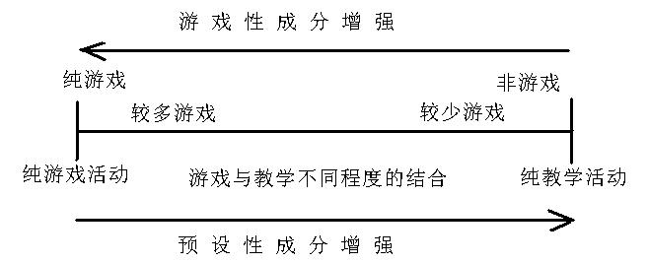
板书或PPT提纲计划 | 任务一 掌握幼儿园教育活动的内涵和特点  一、理解并掌握幼儿园教育活动的内涵  二、掌握幼儿园教育活动的特点  任务二 理解幼儿园教育活动的性质和类型  一、理解幼儿园教育活动的性质  二、理解幼儿园教育活动的类型  任务三 理解幼儿园教育活动与幼儿园课程、幼儿园游戏活动的关系  一、理解幼儿园教育活动与幼儿园课程的关系  二、理解幼儿园教育活动与幼儿园游戏活动的关系
学生课后研修任务 | 实地观摩某幼儿园教育活动一个或几个片段，思考幼儿教师在活动中遵循了幼儿园教育活动的哪些特点？
课后小结 | 幼儿园教育活动是教师有目的、有计划地利用幼儿园所提供的环境和材料，通过教师和幼儿双向的交流和作用以促进幼儿身心发展的过程，也是实现幼儿园教育目标，组织传递一定的教育内容，落实幼儿园教育任务的手段。因此，作为一名幼儿教师，需要理解幼儿园教育活动的类型、性质，弄懂幼儿园教育活动与幼儿园课程、幼儿园游戏活动的关系，重点掌握幼儿园教育活动的内涵和特点，为幼儿更好的发展服务。

